DOSTOP DO PODATKOV O KNJIGAH
V ŠOLSKI KNJIŽNICI OŠ STIČNA

Kako uporabljamo COBISS+
V spletnem brskalniku v ukazno okno GOOGLE vpišite COBISS+ ali pa samo sledite označeni povezavi.

Izberite zadetek in pokazala se vam bosta dve iskalni okni. V prvi iskalni niz napišete naslov knjige, ki jo želite poiskati, v drugi niz pa vpišete kratice naše šolske knjižnice (OSST). Če želite iskati le knjige v šolski knjižnici PŠ Zagradec, kliknete na oddelek OSST-6.
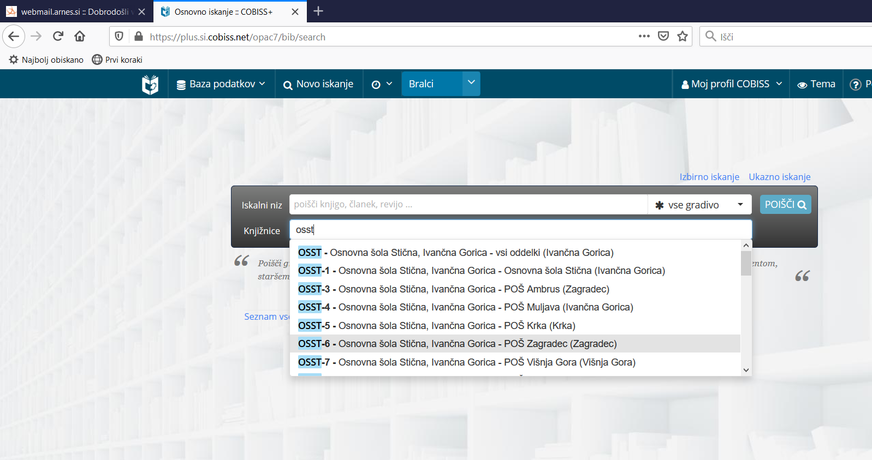
V prvi niz vpišemo naslov knjige, ki si jo želimo izposoditi, npr. Deseti brat Josipa Jurčiča. Klikni na modri gumbek poišči in v spodnji tabeli se bodo prikazale vse izdaje te knjige v naši šolski knjižnici.
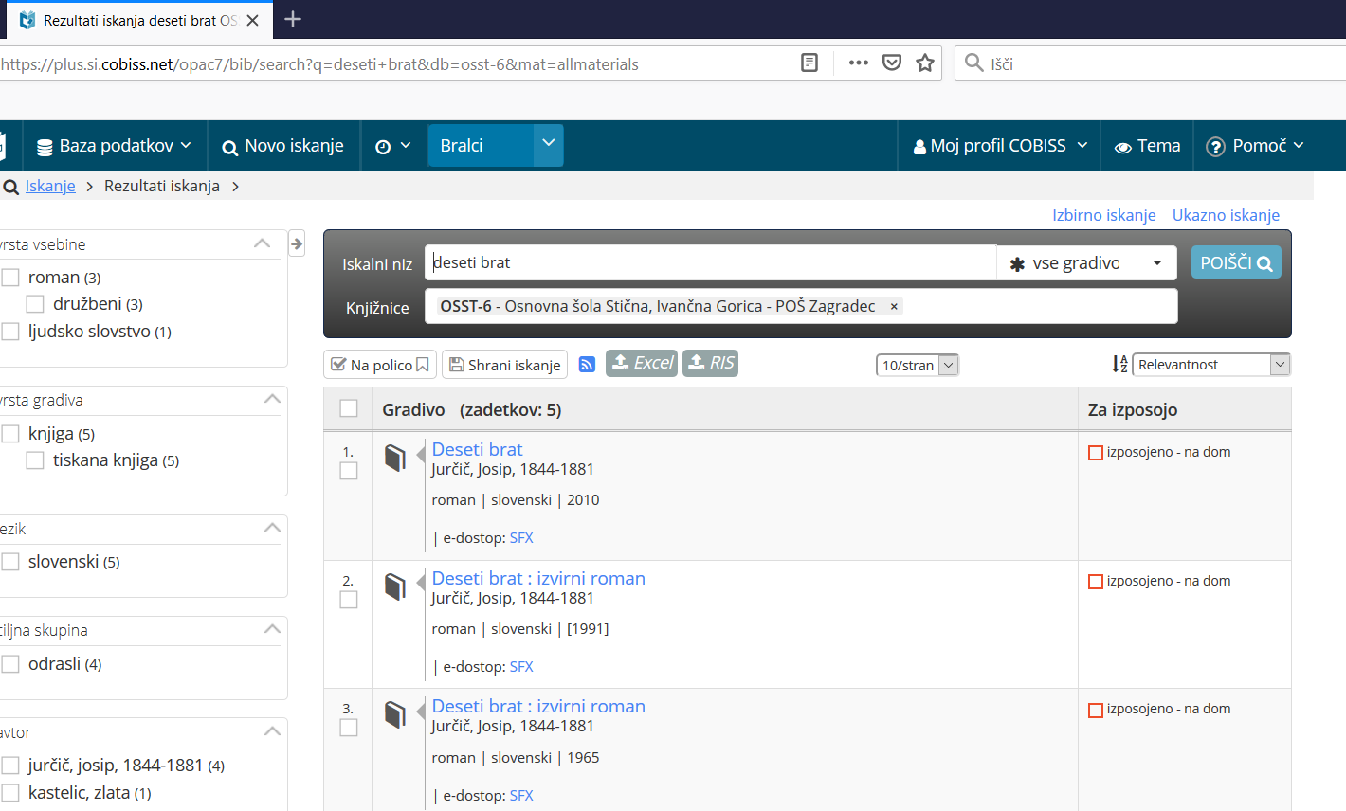

V desnem stolpcu preglednice lahko vidite, da so vse knjige v knjižnici PŠ Zagradec izposojene (rdeč kvadratek).
Če želimo preveriti, kdaj naj bi knjige prišle nazaj v šolsko knjižnico, kliknite na naslove (v modri barvi).

Preverite datum vrnitve.

DOSTOP DO PODATKOV O KNJIGAH
V KNJIŽNICI IVANČNA GORICA
Če ugotovite, da je potrebno na rezervirano knjigo v šolski knjižnici predolgo čakati ali pa je sploh nimajo, lahko knjigo poiščete tudi v vaši najbližji krajevni knjižnici Mestni knjižnici Grosuplje, enoti Ivančna Gorica. Članarina v tej knjižnici je za mladoletne brezplačna, za vpis morate izpolniti le prijavnico, ki jo morajo podpisati starši ali skrbniki.
Zopet se vrnite na iskalna polja in pri drugem ukaznem oknu Knjižnice vpišite skrajšavo SIKGRS. Izberite vam najlažje dostopno enoto (za knjižnico v Ivančni Gorici izberite SIKGRS-2, za krajevno Izposojevališče Krka pa izberite SIKGRS-4.

Tudi tu se vam bo pokazal seznam izdaj. V desnem stolpcu lahko preverite, katere knjige so proste za izposojo.
Na seznamu lahko vidite, da imajo pod številko 3. prosto izdajo Desetega brata iz leta 1992.

Če te zanima več, si lahko ogledaš postopek, kako na COBISSu uporabljati MOJO KNJIŽNICO in kako lahko preko spleta kar od doma dostopaš do elektronskih knjig, ki si jih naložiš na svoj računalnik ali prenosno napravo.

